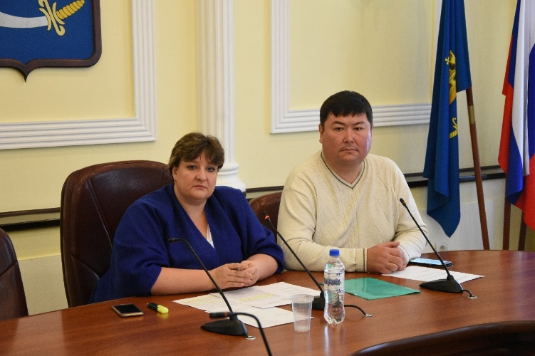
Отчет
о проделанной работе за 2018 год
депутата Городской Думы
муниципального образования «Город Астрахань»
по округу №6
Туктарова Фархада Рубиндаровича

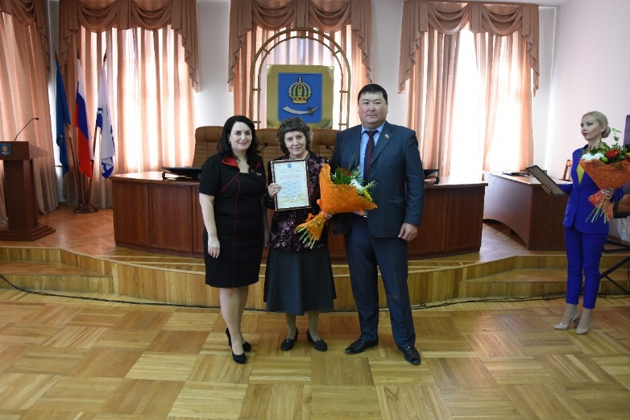
- Благоустройство территории избирательного округа (парковка для автотранспорта инвалидов, поставка грунта, песка, устройство площадки для контейнеров по сбору ТБО) по ул. Соликамская, 8.
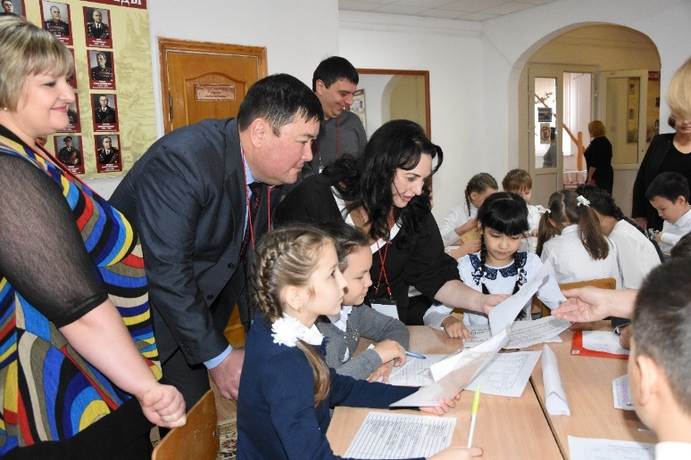
- Постановка, изготовление, установка, ремонт, монтаж и устройство малых архитектурных форм (спортивное оборудование, спортивный комплекс, спортивная площадка, детская игровая площадка, мягкое покрытие детской площадки, леерное ограждение, теневой навес) по ул. 4 – ой Черниговской, 20, 24.
- Принял участие в изготовлении и установке архитектурного знака.
- Развитие материально – технической базы:
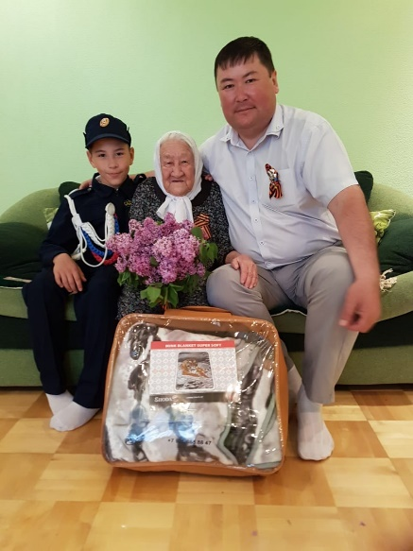
- МБДОУ г. Астрахани «Детский сад № 85 «Колокольчик»
5. Замена оконных блоков в МБОУ г. Астрахани «ООШ № 3».
6. Ремонтные работы:
- МБОУ г. Астрахани «СОШ № 61»
- МБОУ г. Астрахани «СОШ № 1»
7. Установка дверей МБОУ г. Астрахани «СОШ № 27».
8. Развитие материально – технической базы МБУДО «ДШИ № 11 г. Астрахани» (приобретены музыкальные инструменты – альт и контрабас).
9. Организация мероприятий для пенсионеров и ветеранов.

